Tugas 1 Arsitektur Data dan Jaringan
Instalasi Mininet di Virtual Box

Disusun Oleh
M. Isa Dadi 141402039
Dwi Akbar 141402041
Andreas P Wijaya 141402043
Irwansyah 141402044
Andika Prasetyo 141402051



Teknologi Informasi
Fakultas Ilmu Komputer & Teknologi Informasi
Universitas Sumatera Utara
Medan
2018
- Jika Virtual Box belum terinstall di laptop maka bisa diinstal lebih dulu, disini kami sudah menginstall virtual box yang versi oracle.

- Download Mininer VM image
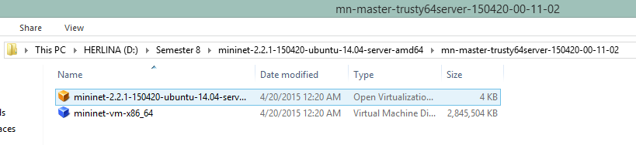

Buka Virtual Box Kemudan pilih File – Import Appliance, lalu pilih file yang bertype Open Virtualization Format.
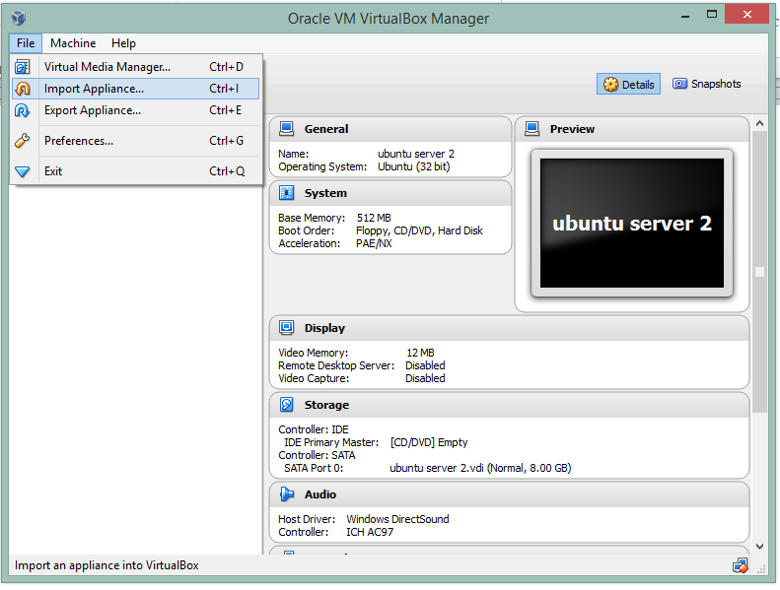
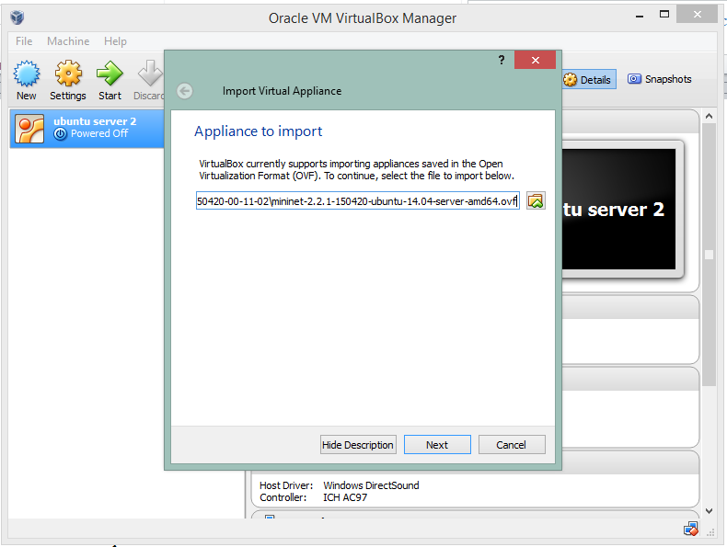
Kemudian klik next, dan klik Import
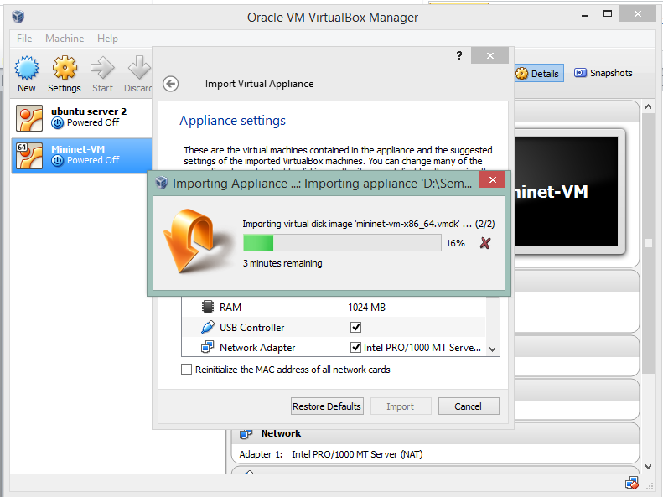
Tunggu hingga proses import selesai

- Menjalankan Mininet
Sebelum menjalankan mininet terlebih dahulu kita harus mengkonfigurasi jaringan agar dapat tersambung ke internet dank e Windows (Os Host).
Pastikan Virtual Box terhubung dengan Os Host, dengan melihat di File – Prefiences – Network – Host Only Network
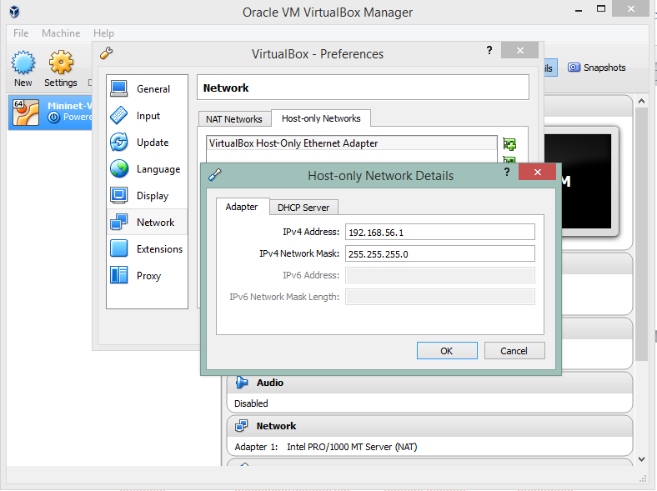

- Kemudian jaringan mininet di setting menjadi adapter 1 NAT dan adapter 2 Host Only Adapter.
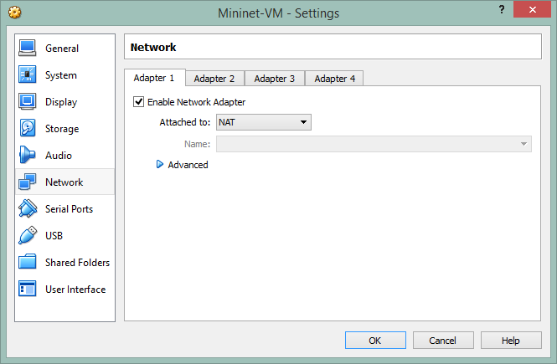
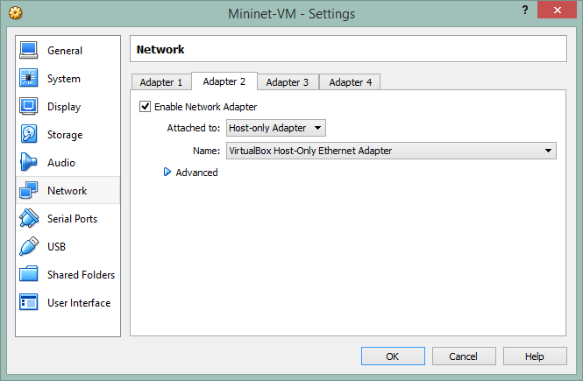

- Start Mininet
Jalankan Mininet dengan password dan username : MININET
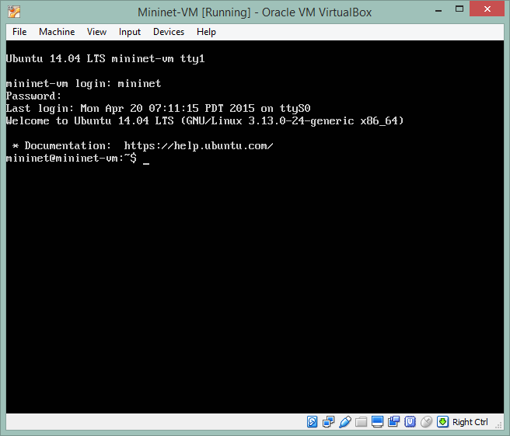

Check interfaces yang terhubung dengan virtual box dengan perintah ifconfig -a
